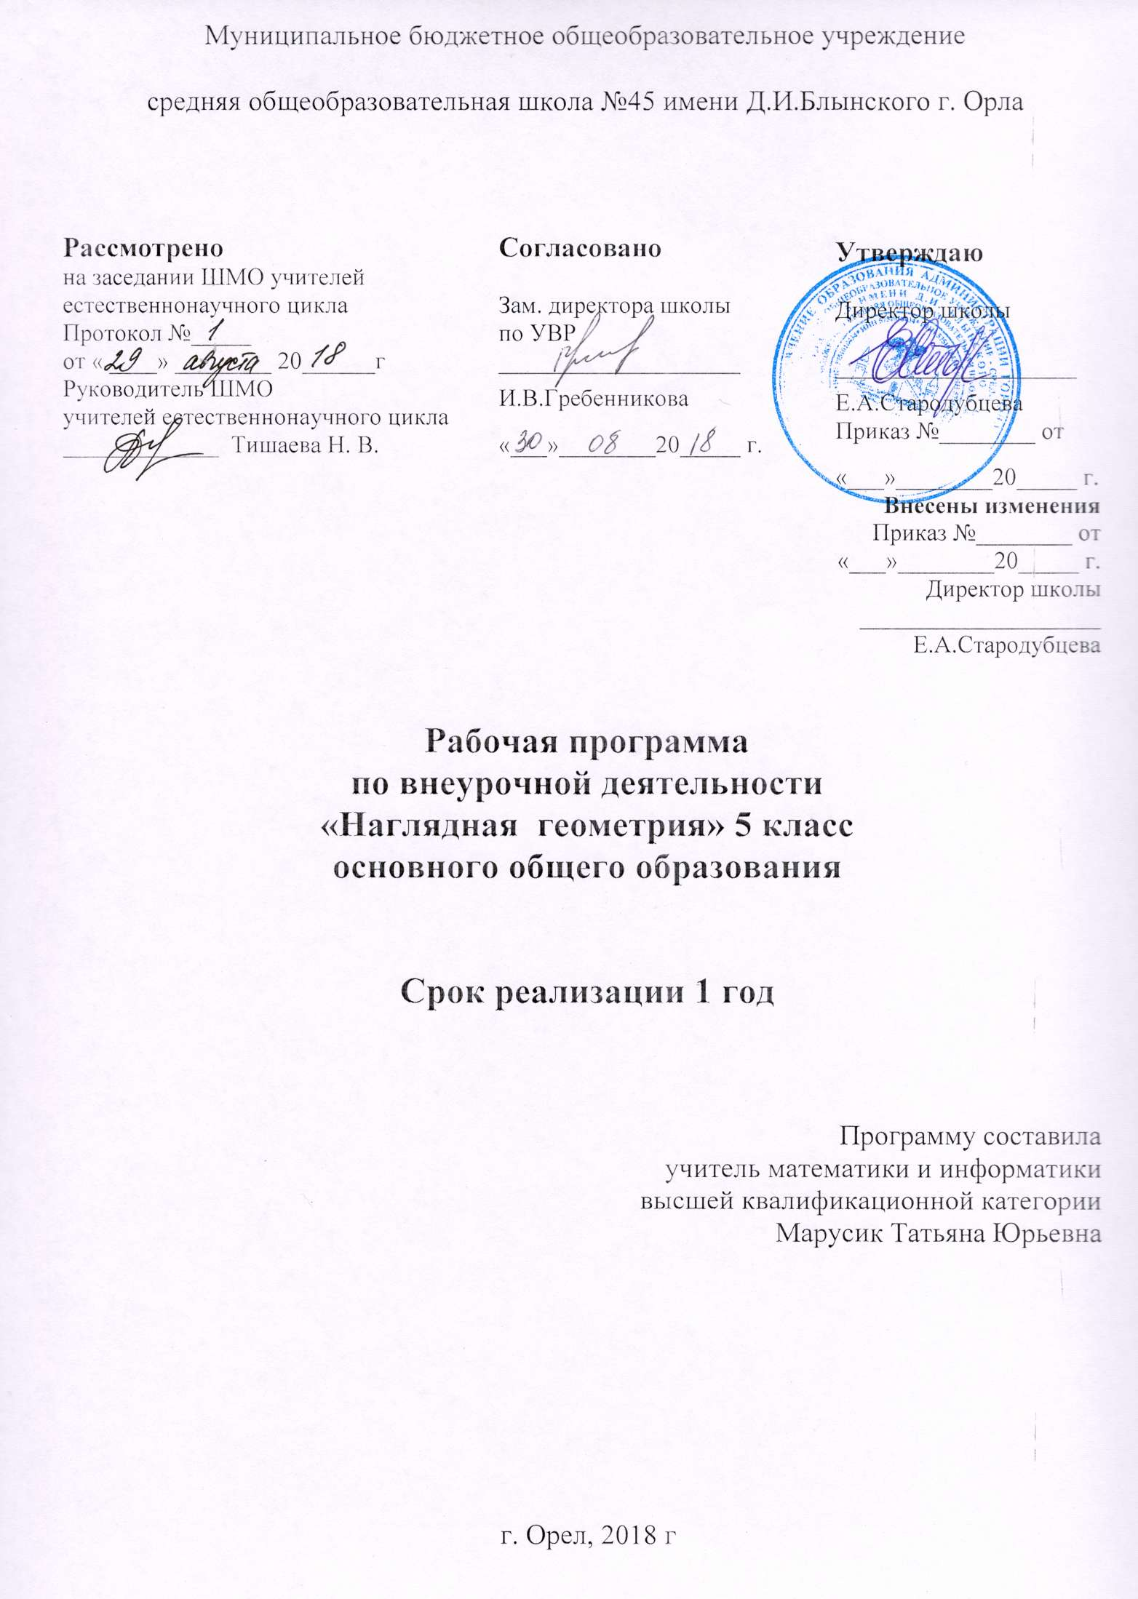

Планируемые результаты изучения математики (геометрии)
Личностные результаты

1. Российская гражданская идентичность (патриотизм, уважение к Отечеству, идентификация себя в качестве гражданина России. Осознание этнической принадлежности, знание истории, языка, культуры своего народа, своего края, основ культурного наследия народов России. Осознанное, уважительное и доброжелательное отношение к истории, культуре, традициям, языкам, ценностям народов России и народов мира.
2. Готовность и способность обучающихся к саморазвитию и самообразованию на основе мотивации к обучению и познанию; готовность и способность к осознанному выбору и построению дальнейшей индивидуальной траектории образования на базе ориентировки
в мире профессий и профессиональных предпочтений, с учетом устойчивых познавательных интересов.
3. Развитое моральное сознание и компетентность в решении моральных проблем на основе личностного выбора, формирование нравственных чувств и нравственного поведения, осознанного и ответственного отношения к собственным поступкам, способность к нравственному самосовершенствованию. Сформированность ответственного отношения к учению; уважи-
тельного отношения к труду, наличие опыта участия в социально значимом труде.
4. Сформированность целостного мировоззрения, соответствующего современному уровню развития науки.
5. Осознанное, уважительное и доброжелательное отношение к другому человеку, его мнению. Готовность и способность вести диалог с другими людьми и достигать в нем взаимопонимания.
6. Освоенность социальных норм, правил поведения. Участие в школьном самоуправлении и общественной жизни, освоение компетентностей в сфере организаторской деятельности; самореализации в группе и организации, ценности « другого» как равноправного партнера,
формирование компетенций анализа, проектирования, рганизации деятельности, рефлексии изменений, способов взаимовыгодного сотрудничества, способов реализации собственного лидерского потенциала.
7. Развитость эстетического сознания через освоение художественного наследия народов России и мира, творческой деятельности эстетического; эстетическое, эмоционально-ценностное видение окружающего мира; способность к эмоционально-ценностному освоению мира, самовыражению и ориентации в художественном и нравственном пространстве культуры; уважение к истории культуры своего Отечества.
8. Сформированность основ экологической культуры, соответствующей современному уровню экологического мышления.
9. Умение ясно, точно, грамотно излагать свои мысли в устной и письменной речи, понимать смысл поставленной задачи, выстраивать аргументацию, приводить примеры и контрпримеры.
10. Критичность мышления, умение распознавать логически некорректные высказывания, отличать гипотезу от факта.

Предметные результаты.
- составлять несложные буквенные выражения и формулы;
- осуществлять в выражениях и формулах числовые подстановки и выполнять соответствующие вычисления;
- пользоваться основными единицами длины, площади, объёма;
- строить простейшие геометрические фигуры;
- находить решения «жизненных» (компетентностных) задач, в которых используются математические средства;
- проводить несложные доказательства, получать простейшие следствия из известных ранее полученных утверждений, оценивать логическую правильность рассуждений, использовать примеры для иллюстрации и контр-примеры для опровержения утверждений.
- создавать продукт (результат проектной деятельности), для изучения и описания которого используются математические средства.

Метапредметные результаты освоения курса Метапредметные результаты включают освоенные обучающимися межпредметные понятия и универсальные учебные действия (регулятивные, познавательные, коммуникативные).

Межпредметные понятия
Условием формирования межпредметных понятий, например таких, как система, факт, закономерность, феномен, анализ, синтез, является овладение обучающимися основами читательской компетенции, приобретение навыков работы с информацией, участие в проектной деятельности. В основной школе на всех предметах будет продолжена работа по формированию и развитию основ читательской компетенции.

При изучении учебных предметов обучающиеся усовершенствуют приобретенные на первом уровне навыки работы с информацией и пополнят их. Они смогут работать с текстами, преобразовывать и интерпретировать содержащуюся в них информацию, в том числе: - систематизировать, сопоставлять, анализировать, обобщать и интерпретировать информацию, содержащуюся в готовых информационных объектах;
- выделять главную и избыточную информацию, выполнять смысловое свертывание выделенных фактов, мыслей; представлять информацию в сжатой словесной
форме (в виде плана или тезисов) и в наглядно-символической форме (в виде таблиц, графических схем и диаграмм);
- заполнять и дополнять таблицы, схемы, диаграммы, тексты.
В ходе изучения всех учебных предметов обучающиеся приобретут опыт проектной деятельности как особой формы учебной работы, способствующей воспитанию самостоятельности, инициативности, ответственности, повышению мотивации и эффективности
учебной деятельности; в ходе реализации исходного замысла на практическом уровне овладеют умением выбирать адекватные стоящей задаче средства, принимать решения, в том числе и в ситуациях неопределенности.
Они получат возможность развить способность к поиску нескольких вариантов решений, нестандартных решений, поиску и осуществлению наиболее приемлемого решения.

Регулятивные УУД

1. Умение самостоятельно определять цели обучения, ставить и формулировать новые задачи в учебе и познавательной деятельности, развивать мотивы и интересы своей познавательной деятельности. Обучающийся сможет:
- анализировать существующие и планировать будущие образовательные результаты;
- идентифицировать собственные проблемы и определять главную проблему;
- выдвигать версии решения проблемы, формулировать гипотезы, предугадывать конечный результат;
- ставить цель деятельности на основе определенной проблемы и существующих возможностей;
- формулировать учебные задачи как шаги достижения поставленной цели деятельности;
- обосновывать целевые ориентиры и приоритеты, указывая и обосновывая логическую последовательность шагов.
2. Умение самостоятельно планировать пути достижения целей, в том числе альтернативные, осознанно выбирать наиболее эффективные способы решения учебных и познавательных задач. Обучающийся сможет:
- определять необходимые действия в соответствии с учебной и познавательной задачей и составлять алгоритм их выполнения;
- обосновывать и осуществлять выбор наиболее эффективных способов решения учебных и познавательных задач;
- определять/находить, в том числе из предложенных вариантов, условия для выполнения учебной и познавательной задачи;
- выстраивать жизненные планы на краткосрочное будущее (заявлять целевые ориентиры, ставить адекватные им задачи и предлагать действия, указывая и обосновывая логическую последовательность шагов);
- выбирать из предложенных вариантов и самостоятельно искать средства/ресурсы для решения задачи/достижения цели;
- составлять план решения проблемы (выполнения проекта, проведения исследования);
- определять потенциальные затруднения при решении учебной и познавательной задачи и находить средства для их устранения;
- описывать свой опыт, оформляя его для передачи
- другим людям в виде технологии решения практических задач определенного класса;
- планировать и корректировать свою индивидуальную образовательную траекторию.

3. Умение соотносить свои действия с планируемыми результатами, осуществлять контроль своей деятельности в процессе достижения результата, определять способы действий в рамках предложенных условий и требований, корректировать свои действия в соответствии с изменяющейся ситуацией.
Обучающийся сможет:
- определять совместно с педагогом и сверстниками критерии планируемых результатов и критерии оценки своей учебной деятельности;
- систематизировать (в том числе выбирать приоритетные) критерии планируемых результатов и оценки своей деятельности;
- отбирать инструменты для оценивания своей деятельности, осуществлять самоконтроль своей деятельности в рамках предложенных условий и требований;
- оценивать свою деятельность, аргументируя причины достижения или отсутствия планируемого результата;
- находить достаточные средства для выполнения учебных действий в изменяющейся ситуации и/или при отсутствии планируемого результата;
- работая по своему плану, вносить коррективы в текущую деятельность на основе анализа изменения ситуации для получения запланированных характеристик продукта/результата;
- устанавливать связь между полученными характеристиками продукта и характеристиками процесса деятельности и по завершении деятельности предлагать изменение характеристик процесса для получения улучшенных характеристик продукта;
- сверять свои действия с целью и, при необходимости, исправлять ошибки самостоятельно.

4. Умение оценивать правильность выполнения учебной задачи, собственные возможности ее решения. Обучающийся сможет:
- определять критерии правильности (корректности) выполнения учебной задачи;
- анализировать и обосновывать применение соответствующего инструментария для выполнения учебной задачи;
- свободно пользоваться выработанными критериями оценки и самооценки, исходя из цели и имеющихся средств;
- оценивать продукт своей деятельности по заданным и/или самостоятельно определенным критериям в соответствии с целью деятельности;
- обосновывать достижимость цели на основе оценки своих внутренних и доступных внешних ресурсов;
- фиксировать и анализировать динамику собственных образовательных результатов.
5. Владение основами самоконтроля, самооценки, принятия решений и осуществления осознанного выбора в учебной и познавательной деятельности.
Обучающийся сможет:
- наблюдать и анализировать собственную учебную и познавательную деятельность и деятельность других обучающихся в процессе взаимопроверки;
- соотносить реальные и планируемые результаты индивидуальной образовательной деятельности и делать выводы;
- принимать решение в учебной ситуации и нести за него ответственность;
- самостоятельно определять причины своего успеха или неуспеха и находить способы выхода из ситуации неуспеха;
- ретроспективно определять, какие действия по решению учебной задачи или параметры этих действий привели к получению имеющегося продукта учебной деятельности.

Познавательные УУД

6. Умение определять понятия, создавать обобщения, устанавливать аналогии, классифицировать, самостоятельно выбирать основания и критерии для классификации, устанавливать причинно-следственные связи, строить логическое рассуждение, умозаключение (индуктивное, дедуктивное, по аналогии) и делать выводы.
Обучающийся сможет:
- выделять общий признак двух или нескольких предметов или явлений и объяснять их сходство;
- объединять предметы и явления в группы по определенным признакам, сравнивать, классифицировать и обобщать факты и явления;
- выделять явление из общего ряда других явлений;
- определять обстоятельства, которые предшествовали возникновению связи между явлениями, из этих обстоятельств выделять определяющие, способные быть причиной данного явления, выявлять причины и следствия явлений;
- строить рассуждение от общих закономерностей к частным явлениям и от частных явлений к общим закономерностям;
-строить рассуждение на основе сравнения предметов и явлений, выделяя при этом общие признаки;
- излагать полученную информацию, интерпретируя ее в контексте решаемой задачи;
- самостоятельно указывать на информацию, нуждающуюся в проверке, предлагать и применять способ проверки достоверности информации;
- объяснять явления, процессы, связи и отношения, выявляемые в ходе познавательной и исследовательской деятельности (приводить объяснение с изменением формы представления; объяснять, детализируя или обобщая; объяснять с заданной точки зрения);
- выявлять и называть причины события, явления, в том числе возможные/наиболее вероятные причины, возможные последствия заданной причины, самостоятельно осуществляя причинно-следственный анализ;
- делать вывод на основе критического анализа разных точек зрения, подтверждать вывод собственной аргументацией или самостоятельно полученными данными.

7. Умение создавать, применять и преобразовывать знаки и символы, модели и схемы для решения учебных и познавательных задач. Обучающийся сможет:
- обозначать символом и знаком предмет и/или явление;
- определять логические связи между предметами/или явлениями, обозначать данные логические связи с помощью знаков в схеме;
- создавать абстрактный или реальный образ предмета и/или явления;
- строить модель/схему на основе условий задачи и/или способа ее решения;
- создавать вербальные, вещественные и информационные модели с выделением существенных характеристик объекта для определения способа решения задачи в соответствии с ситуацией;
- преобразовывать модели с целью выявления общих законов, определяющих данную предметную область;
- переводить сложную по составу (многоаспектную) информацию из графического или формализованного (символьного) представления в текстовое, и наоборот;
- строить схему, алгоритм действия, исправлять или восстанавливать неизвестный ранее алгоритм на основе имеющегося знания об объекте, к которому применяется алгоритм;
- строить доказательство: прямое, косвенное, от противного;
- анализировать/рефлексировать опыт разработки и реализации учебного проекта, исследования (теоретического, эмпирического) на основе предложенной проблемной ситуации, поставленной цели и/или заданных критериев оценки продукта/результата.

8. Смысловое чтение. Обучающийся сможет:
- находить в тексте требуемую информацию (в соответствии с целями своей деятельности);
- ориентироваться в содержании текста, понимать целостный смысл текста, структурировать
текст;
- устанавливать взаимосвязь описанных в тексте событий, явлений, процессов;
- резюмировать главную идею текста;
- критически оценивать содержание и форму текста.
9. Развитие мотивации к овладению культурой активного использования словарей и других поисковых систем. Обучающийся сможет:
- определять необходимые ключевые поисковые слова и запросы;
- осуществлять взаимодействие с электронными поисковыми системами, словарями;
- формировать множественную выборку из поисковых источников для объективизации
результатов поиска;
- соотносить полученные результаты поиска со своей деятельностью.

Коммуникативные УУД

10. Умение организовывать учебное сотрудничество и совместную деятельность с учителем и сверстниками; работать индивидуально и в группе: находить общее решение и разрешать конфликты на основе согласования позиций и учета интересов; формулировать, аргументировать и отстаивать свое мнение. Обучающийся сможет:
- определять возможные роли в совместной деятельности;
- играть определенную роль в совместной деятельности;
- принимать позицию собеседника, понимая позицию другого, различать в его речи: мнение (точку зрения), доказательство (аргументы), факты; гипотезы, аксиомы, теории;
- определять свои действия и действия партнера, которые способствовали или препятствовали продуктивной коммуникации;
- строить позитивные отношения в процессе учебной и познавательной деятельности;
- корректно и аргументированно отстаивать свою точку зрения, в дискуссии уметь выдвигать контраргументы, перефразировать свою мысль (владение механизмом эквивалентных замен);
- критически относиться к собственному мнению, с достоинством признавать ошибочность своего мнения (если оно таково) и корректировать его;
- предлагать альтернативное решение в конфликтной ситуации;
- выделять общую точку зрения в дискуссии;
- договариваться о правилах и вопросах для обсуждения в соответствии с поставленной перед группой задачей;
- организовывать учебное взаимодействие в группе (определять общие цели, распределять роли, договариваться друг с другом и т. д.);
- устранять в рамках диалога разрывы в коммуникации, обусловленные непониманием/неприятием со стороны собеседника задачи, формы или содержания диалога.

11. Умение осознанно использовать речевые средства в соответствии с задачей коммуникации для выражения своих чувств, мыслей и потребностей, для планирования и регуляции своей деятельности; владение устной и письменной речью, монологической контекстной речью.
Обучающийся сможет:
- определять задачу коммуникации и в соответствии с ней отбирать речевые средства;
- отбирать и использовать речевые средства в процессе коммуникации с другими людьми (диалог в паре, в малой группе и т. д.);
- представлять в устной или письменной форме развернутый план собственной деятельности;
- соблюдать нормы публичной речи, регламент в монологе и дискуссии в соответствии с коммуникативной задачей;
- высказывать и обосновывать мнение (суждение) и запрашивать мнение партнера в рамках диалога;
- принимать решение в ходе диалога и согласовывать его с собеседником;
-создавать письменные «клишированные» и оригинальные тексты с использованием необходимых речевых средств;
- использовать вербальные средства (средства логической связи) для выделения смысловых блоков своего выступления;
- использовать невербальные средства или наглядные материалы, подготовленные/отобранные под руководством учителя;
- делать оценочный вывод о достижении цели коммуникации непосредственно после завершения коммуникативного контакта и обосновывать его.

12. Формирование и развитие компетентности в области использования информационно-коммуникационных технологий (далее ИКТ). Обучающийся сможет:
- целенаправленно искать и использовать информационные ресурсы, необходимые для решения учебных и практических задач с помощью средств ИКТ;
- выбирать, строить и использовать адекватную информационную модель для передачи своих мыслей средствами естественных и формальных языков в соответствии с условиями коммуникации;
- выделять информационный аспект задачи, оперировать данными, использовать модель решения задачи;
- использовать компьютерные технологии (включая выбор адекватных задаче инструментальных программно-аппаратных средств и сервисов) для решения информационных и коммуникационных учебных задач, в том числе: вычисление, создание презентаций и др.;
- использовать информацию с учетом этических и правовых норм;
- создавать информационные ресурсы разного типа и для разных аудиторий, соблюдать информационную гигиену и правила информационной безопасности.

СОДЕРЖАНИЕ ПРОГРАММЫ

1. Введение. Первые шаги в геометрии. Пространство и размерность. Простейшие геометрические фигуры: прямая, луч, отрезок, многоугольник.
2. Фигуры на плоскости. Задачи со спичками. Задачи на разрезание и складывание фигур: «сложи квадрат», «согни и отрежь», «рамки и вкладыши Монтессори», «край в край» и другие игры. Танграм. Пентамино. Гексамино. Конструирование из Т. Углы, их построение и измерение. Вертикальные и смежные углы. Треугольник, квадрат Геометрия клетчатой бумаги – игры, головоломки. Паркеты, бордюры.
3. Фигуры в пространстве. Многогранники и их элементы. Куб и его свойства. Фигурки из кубиков и их частей. Движение кубиков и их частей. Уникуб. Игры и головоломки с кубом и параллелепипедом. Оригами.
4. Измерение геометрических величин. Измерение длин, вычисление площадей и объемов Развертки куба, параллелепипеда. Площадь поверхности Объем куба, параллелепипеда
Основная цель: сформировать у учащихся представления об общих идеях теории измерений.
Измерение длин, вычисление площадей и объемов. Развертки куба, параллелепипеда. Площадь поверхности. Объем куба, параллелепипеда
5. Топологические опыты. Фигуры одним росчерком пера. Листы Мебиуса. Граф.
6.Занимательная геометрия. Зашифрованная переписка. Задачи со спичками, головоломки, игры.

ТЕМАТИЧЕСКОЕ ПЛАНИРОВАНИЕ

5 КЛАСС
№ | Название темы | Количество часов
1. | Введение. Фигуры на плоскости. | 12
2. | Фигуры в пространстве. | 7
3. | Измерение геометрических величин. | 6
4. | Топологические опыты. | 3
5. | Занимательная геометрия. | 5
6. | Итоги года. Резерв. | 1

